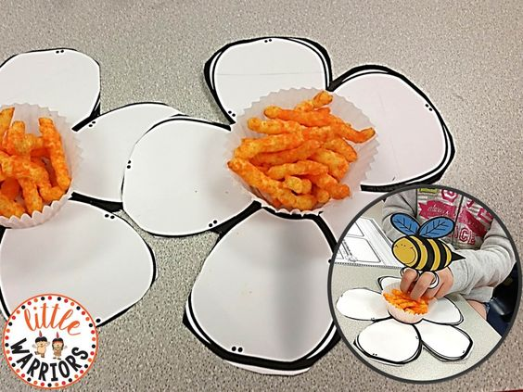
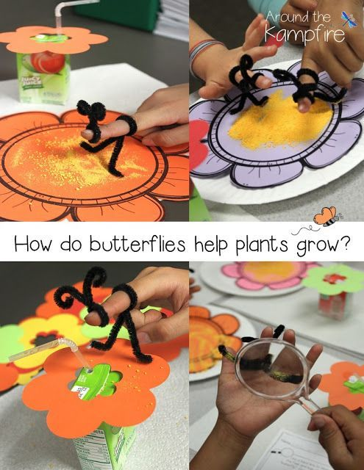
Prenos s smokiji ali koruzno moko, kako cvetni prah potuje od cveta do cveta.

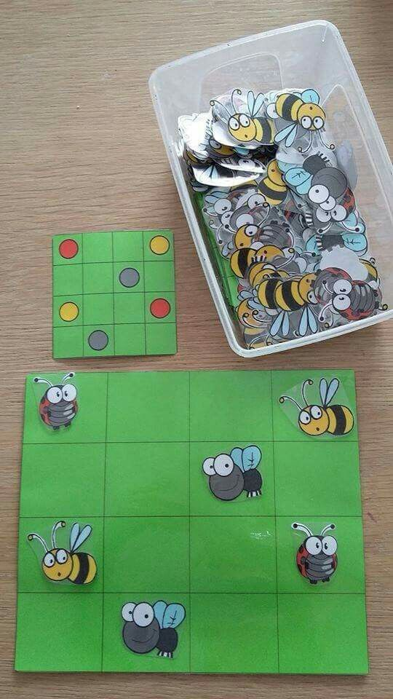
Preprosta igra v povezavi z orientacijo in barvami.
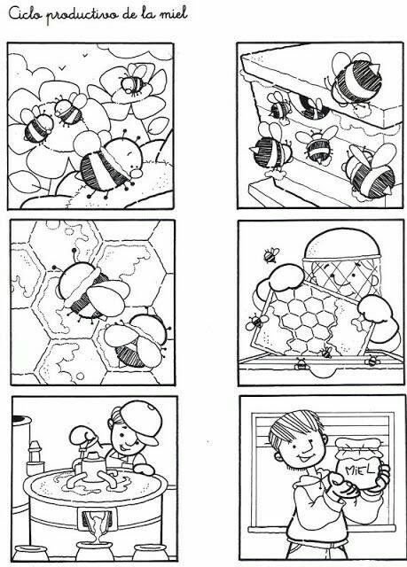
Pobarvanka delu čebel in čebelarju.

